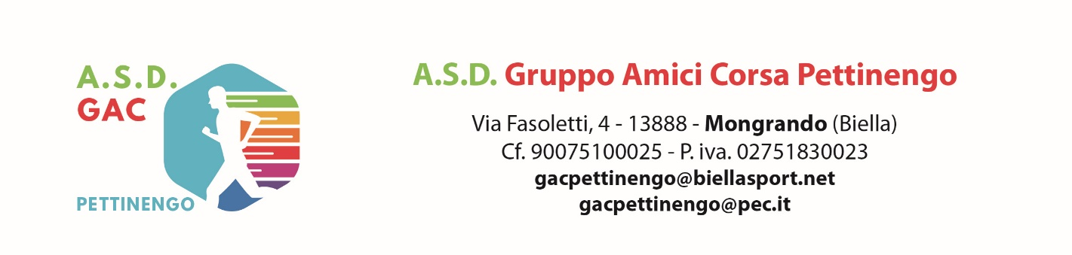
10°IL BALCONE DEL BIELLESE TRAIL
Pettinengo 8 Dicembre 2024
Maschile - Femminile A/J/S/P – SMF23/…

PROGRAMMA-REGOLAMENTO
1° L’ASD GAC Pettinengo (VC070) organizza con l’autorizzazione della F.I.D.A.L. per giovedì 8 dicembre 2023 in Pettinengo una Manifestazione Regionale di TRAIL denominata 9° IL BALCONE DEL BIELLESE TRAIL KM. 21 -KM 8)
Responsabile Organizzativo:
Ferrarotti Alessandro Mario Cell.:+393518648916 mail : gacpettinengo@biellasport.net

Alla manifestazione possono partecipare tutti gli atleti tesserati alla F.I.D.A.L. in regola con il tesseramento 2024
AL TRAIL SMALL 8 KM - possono partecipare da JUNIOR M/F e oltre
ALLA NON COMPETITIVA I POSSESSORI DEL CERTIFICATO DI BUONA SALUTE DEL MEDICO DI BASE

AL TRAIL MEDIUM 21 KM possono partecipare da JUNIOR M/F e oltre
I tesserati EPS ed i RUNCARD devono presentare tesserino e visita medica valida il giorno della manifestazione.
Vengono inseriti in classifica e partecipano al montepremi purchè non sia in denaro, bonus, buoni acquisto e simili.
la stessa regola si applica ai possessori di Runcard, vengono inseriti in classifica e partecipano al montepremi purchè non sia in denaro, bonus, buoni acquisto e simili.
Tutti gli iscritti saranno FILTRATI con gli archivi FIDAL

2° La manifestazione si svolgerà nelle alture del Comune di Pettinengo.
3° la segreteria Gare aprirà alle ore 07,00 del 8 dicembre 2024
in Pettinengo c/o Campo Sportivo Comunale.

Le partenze della gara MEDIUM J/S/P/ SMF23/… KM. 21 sarà data alle ore 09,30.
Le partenze della gara SMALL A/J/S/P/ SMF23/… KM. 8 sarà data alle ore 09,40.
4° Le tassa di iscrizione stabilite dall’organizzazione sono le seguenti:
SMALL TRAIL 8 Km - € 13
PACCO GARA: PRANZO (Polenta Tapulone /Birra/ H2O / Pacco Biscotti Patti)
SMALL TRAIL NON COMPETITIVO 8 Km - € 10
PACCO GARA: PRANZO (Polenta Tapulone /Birra/ H2O / Pacco Biscotti Patti)
MEDIUM TRAIL: 21 Km - € 23
PACCO GARA: (Polenta Tapulone /Birra/ H2O / Pacco Biscotti Patti)
5° Le iscrizioni sono aperte sino al 4 DICEMBRE 2024, ore 24 e vanno fatte compilando la scheda sul sito www.irunning .it
La tassa di partecipazione si verseranno il giorno della gara al ritiro del pettorale.

Sono previste iscrizioni al Raduno di partenza il giorno della gara
SMALL TRAIL 8 Km - € 15
SMALL TRAIL NC 8 Km - € 10
MEDIUM TRAIL: 21 Km - € 25

6° I concorrenti all’atto dell’iscrizione si impegnano ad osservare il presente regolamento e le decisioni che il Giudice Arbitro comunicherà prima della gara.
Per quanto non contemplato nel presente regolamento valgono le disposizioni tecniche e statutarie della F.I.D.A.L.

7 Eventuali reclami dovranno pervenire per iscritto al Giudice Arbitro secondo l’articolo13 delle Norme Attività 2024

8° Verranno Stilate le seguenti Classifiche

TRAIL SMALL:
PRIMI/E 3 ASSOLUTI PDV
dal 4 °^in avanti i classificati dello SMALL TRAIL di 8 km verranno premiati con PDV:
i primi 3
A/J/P/S/SM23..-SM35-SM40-SM45 - SM50-SM55- SM60-SM65 – SM70
A/J/P/S/SF23..--SF35-SF40 - SF45- SF50-SF55 - SF60-SF65 – SF70

TRAIL MEDIUM
1°/1^:BV.150 € - 2°/2^:BV.100 € - 3°/3^:BV. 50 €
dal 4 °^in avanti i classificati del MEDIUM TRAIL di 21 km verranno premiati con PDV:
i primi 5
J/P/S/SM23..-SM35-SM40-SM45 - SM50-SM55- SM60-SM65 – SM70
A/J/P/S/SF23..-SF35-SF40 - SF45- SF50-SF55 - SF60-SF65 – SF70

10° Le premiazioni si effettueranno a partire dalle ore 12,00

11° All’arrivo funzionerà un servizio Spogliatoi
Lungo il percorso saranno situate postazioni Ristoro.
E’ previsto “Servizio Deposito Borse.

Responsabile Organizzativo:
Ferrarotti Alessandro Mario Cell.:+393518648916 mail : gacpettinengo@biellasport.net

Info: (WWW.BIELLASPORT.NET)

